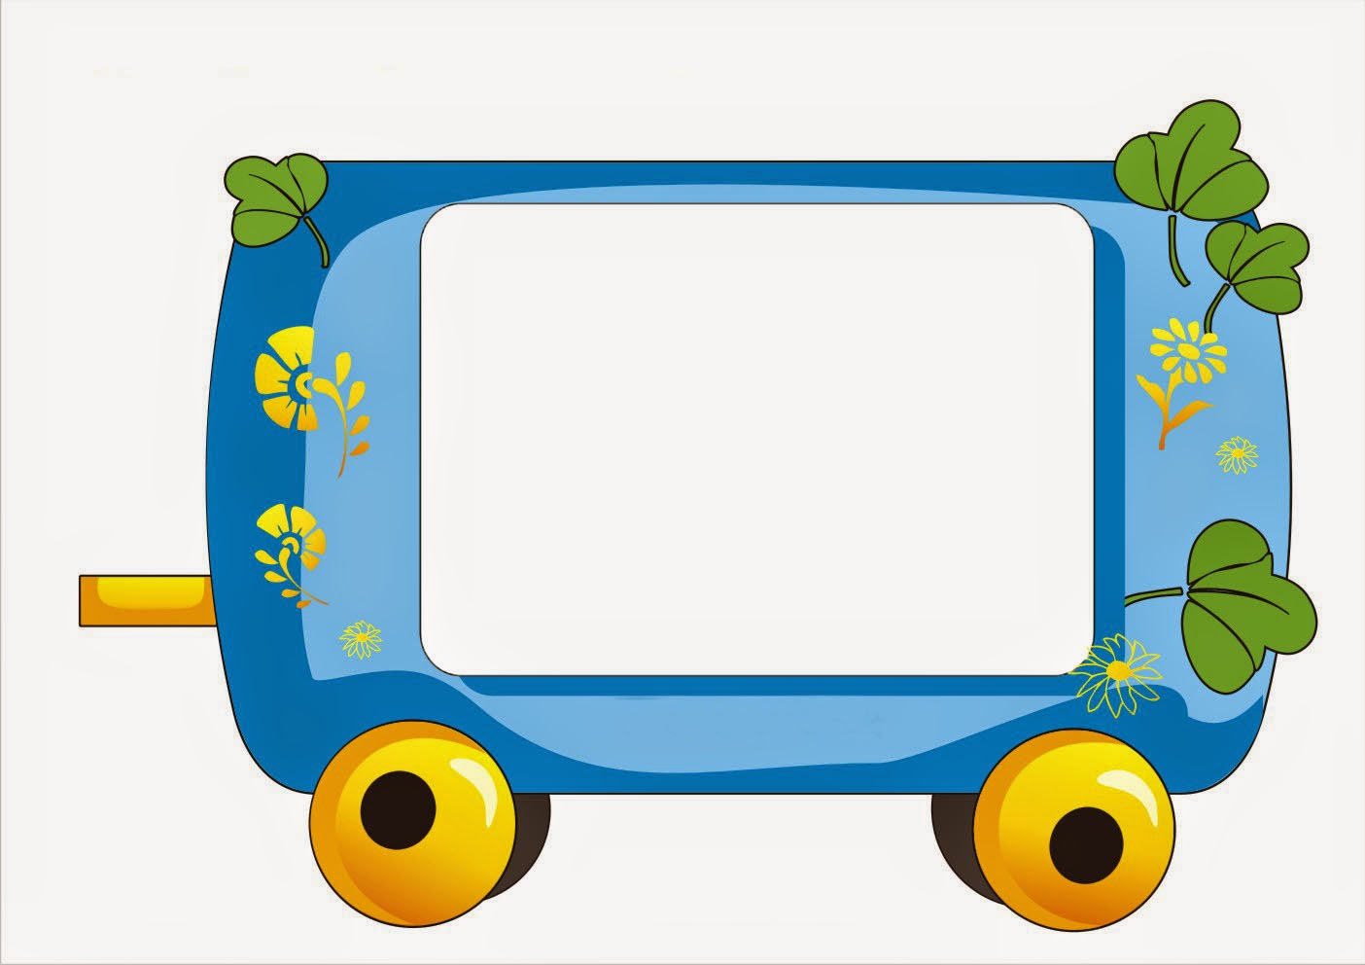
Один раз не сумеешь, во второй – научишься
Грамоте учиться – всегда пригодится
Ни аза в глаза
Грамоте учиться – всегда пригодится

